GUIA DE TRABAJO LENGUAJE Y COMUNICACIÓN
Nombre: | Curso: 5°A | Fecha: semana N°9

Objetivo (s): OA2: Comprender textos aplicando estrategias de comprensión lectora, por ejemplo: relacionar la información del texto con sus experiencias y conocimientos, releer lo que no fue comprendido, formular preguntas sobre lo leído y responderlas.
Contenidos: Género narrativo el Mito
Objetivo de la semana: Identificar género narrativo a través del mito.
Habilidad: identificar

¿Qué necesito saber?
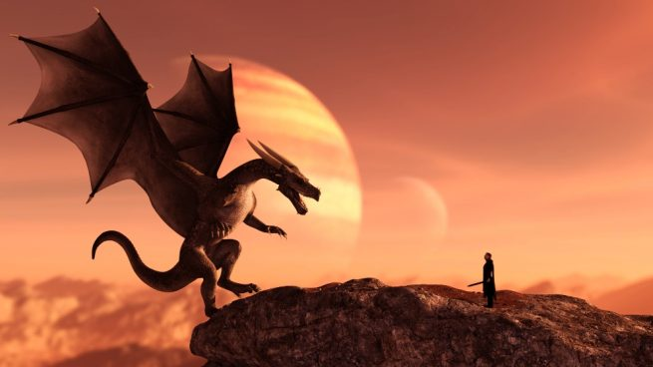
Para comenzar necesitas saber de qué se trata la habilidad de Identificar y qué entendemos por género narrativo el mito.

¿QUÉ ES IDENTIFICAR?

Establecer, demostrar o reconocer la identidad de una cosa o persona.
Ejemplo: Aún no logro identificar la casa en la que nos vamos a quedar, hay varias que son similares, estoy un poco perdida”.
En este ejemplo identificar sirve como un estado de búsqueda y encuentro de un objeto.
¿Qué es el género narrativo?

El género narrativo agrupa todas las obras de ficción que tienen como rasgo principal narrar hechos o sucesos creíbles (verosímiles) que les ocurren a unos personajes en un tiempo determinado. El mito, la leyenda, la fábula, el cuento y la novela son ejemplos de textos que pertenecen al género narrativo. La ficción es la propiedad que tienen las obras literarias de presentar acontecimientos imaginarios que resultan creíbles para los lectores.

Elementos de la narración

AMBIENTE
NARRADOR
ACCIONES
PERSONAJES

El lugar donde ocurre la acción.
Quien cuenta la historia
Lo que les sucede a los personajes.
Seres ficticios que realizan la acción.

.

¿Qué es un MITO?

Se trata de relatos muy antiguos que narran historias fabulosas relacionadas con las hazañas de los dioses y los héroes, el origen del universo, los fenómenos naturales, la creación del mundo y los seres vivos. Para las civilizaciones antiguas, esos mitos tenían un carácter sagrado, ya que formaban parte de sus creencias religiosas.

CARACTERÍSTICAS

1.- Los personajes son dioses –seres inmortales y muy poderosos–, héroes –hijos de un dios y de un mortal– y diversas criaturas sobrenaturales, como centauros o sirenas. En general, los personajes de los mitos son representaciones de fuerzas de la naturaleza o de defectos y cualidades humanas. Por esta razón, los personajes son estáticos y muestran una misma forma de comportarse.
2.- En general, los mitos se vinculan a historias que buscan dar una explicación acerca del origen de la humanidad, los fenómenos de la naturaleza, la creación de la tierra y el cielo, la relación entre los dioses y los seres humanos.

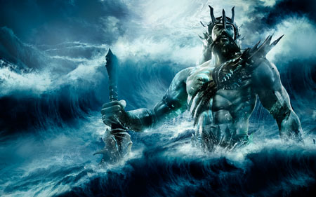

En el siguiente mito encontraras los elementos del género narrativo.

EL CARRO DEL SOL
Personaje ambiente acción

Según cuentan, Helio, el dios del Sol, recorría el cielo todos los días desde oriente a occidente. Montado en un carro tirado por cuatro veloces corceles, el dios se desplazaba siempre por el mismo camino, hasta que, al anochecer, llegaba al océano. Allí se bañaban sus fatigados caballos, mientras él se retiraba a descansar en su palacio de oro bajo las aguas. Y era entonces cuando Selene, la diosa de la Luna, salía a presidir el firmamento nocturno. Después, cada madrugada, el dios partía hacia oriente para dar comienzo a una nueva jornada sobre la Tierra.
Personaje

Una de esas madrugadas, se presentó ante él su hijo Faetón, que residía junto con su madre en el mundo de los mortales.

Padre —dijo el joven—, la gente no cree que yo sea tu hijo.

—¡Cómo! —exclamó el dios—. Dime qué puedo hacer para demostrarlo.
¿Qué responderá Faetón a la pregunta de su padre Helio?

—Lo único que acabará con las dudas de esas gentes es que me dejes conducir tu carro. Eso bastará para demostrar que eres mi padre.

Hijo, no puedo concederte ese deseo: mis caballos son muy fogosos y solo me obedecen a mí.

¿Por qué Helio no quiere prestarle los caballos a Faetón?

Eres un dios y nunca te he pedido nada. Por favor, concédeme hoy lo que te pido—dijo Faetón llorando.
Helio, conmovido, se acercó al muchacho, le puso una mano en el hombro y, mirándolo fijamente, le dijo:

—Hijo, me gustaría complacerte, pero eso que me pides es muy peligroso. Pero Faetón insistió y siguió llorando hasta que Helio cedió a sus deseos, no sin antes hacerle numerosas recomendaciones.

Satisfecho, Faetón tomó las riendas y emprendió su marcha por el cielo; pero los caballos se desbocaron pronto y el joven perdió el control. El carro se salió de su ruta: unas veces pasaba muy cerca de la Tierra y otras se alejaba demasiado de ella. Según cuentan, así surgieron los desiertos y los polos, como consecuencia de los incendios y de la congelación que el incierto rumbo del carro provocó.

Finalmente, Zeus, el rey de los dioses, tuvo que intervenir para que Helio pudiera volver a conducir su carro.

Mito griego. Versión equipo editorial

Después de leer

1.-¿Cuál es el recorrido habitual de Helio por el cielo? Marca. (Obtener información, debo leer y buscar la información)

___x__De oriente a occidente. __________De occidente a oriente.

2.- ¿Por qué Faetón quiere conducir el carro de Helio? (Obtener información)

A.-Por una orden de Zeus.
B.-Por una orden de su madre.
C.-Para complacer a su padre Helio.
D.-Para demostrar que es hijo de Helio. Respuesta explicita en el texto.

3.- ¿Cuál de los siguientes personajes se puede omitir sin cambiar la historia? (Integrar e interpretar la información)

A.-Selene. Solo se menciona el personaje
B.-Faetón.
C.-Zeus.
D.-Helio.
4.- ¿Qué palabra describe mejor la actitud de Faetón? Marca. (Integrar e interpretar, infiero la información)

___x___Irresponsabilidad. ____ Temor. ____ Orgullo.

Justifica tu elección: Porque quiso manejar el carro del papá, sabiendo que los caballos podrían desconocerlo y descontrolarse. (Interprete o infiero la información)

5.¿Qué fenómeno natural se explica en este relato? Integrar e interpretar

A.-El origen de la noche.
B.-El invierno y el verano.
C.-Origen de los desiertos y los polos. (definición de mito)
D.-Las variaciones del clima.

6.- ¿Cuál es el personaje principal del relato? Marca. Reconocer

______Selene. _____Zeus. ____x__Faetón. _____Helio.

¿Por qué? Faetón es el personaje principal, porque efectúa las acciones de la historia.

7.- ¿En qué lugar o lugares se sitúan las acciones del relato leído? Reconocer

Respuesta : En el cielo, porque por ahí viaja el carro de Helio, donde conversa con su hijo.

8. ¿Cuál de las siguientes opciones expresa una acción de El carro del sol? Reconocer

A.-Faetón es hijo de Helio.
B.-El palacio de oro de Helio.
C.-Selene es la diosa de la luna.
D.-Faetón pierde el control del carro. (ACCIÓN)

9.- ¿Por qué El carro del sol pertenece al género narrativo? Reconocer

A.-Describe una situación.
B.-Cuenta un hecho real.
C.-Relata un suceso ficticio. (Características del género narrativo)
D.-Se ambienta en el pasado.

10.-Completar la tabla con la información solicitada. Comprender

PERSONAJES | DOS ACCIONES QUE REALIZA EN EL RELATO
HELIO | 1.- Recorría el cielo de occidente todos los días.  2.- Se retiraba a descansar a su palacio después de pasear en su carro.
FAETÓN | 1.- Se presentó ante su padre Helio.  2.- Tomó las riendas y emprendió su marcha por el cielo.

AHORA APLICAR LO QUE APRENDIERON

Lee el siguiente texto y responde marca con una x la respuesta correcta.

Perseo y Medusa

Hace muchísimo tiempo vivían en la región del monte Atlas unas hermanas espantosas, conocidas con el nombre de Gorgonas. Una de ellas –la más terrible– se llamaba Medusa. Tenía serpientes en lugar de cabellos y todo aquel que la mirara directamente a los ojos quedaba convertido en estatua de piedra.

Durante años, muchos héroes valientes y bien armados habían llegado a la región del monte Atlas para destruir a Medusa sin resultado: todos fueron petrificados por la horrible criatura.

Hasta que una vez, Perseo, hijo de Zeus, recibió el encargo de destruirla.

Para llevar adelante la hazaña, el joven contó con las sandalias del dios Hermes, con las cuales podía volar, y con la capa de Hades, que lo volvía invisible. También llevaba una espada y un escudo de bronce, tan liso y pulido como un espejo. Así llegó a la región donde habitaba Medusa.

Cuando Medusa advirtió la presencia del joven comenzó a moverse de un lado a otro, agitada. Le gritaba cosas espantosas, mientras las culebras de su cabeza se agitaban y silbaban con furia. Sin embargo, por más esfuerzos que hizo, no logró que Perseo la mirara a la cara. Agotada, Medusa se quedó dormida.
Entonces, Perseo se acercó sigilosamente y aproximó al rostro de Medusa el escudo de bronce. De esta manera, cuando el horrible ser abrió los ojos, lo primero que vio fue su propio rostro reflejado en el escudo y quedó petrificado. Así fue como Perseo pudo dar fin a la temida Medusa.
Mito griego. Versión equipo editorial

1.-¿Cómo derrotó Perseo a Medusa?

A.-Usando su escudo, reflejó su imagen y logró petrificarla.
B.-Mirándola directamente a la cara, la petrificó al instante.
C.-Enterrando su espada en la cabeza de Medusa.
D.-Engañándola para que se quedara dormida.

2.- Qué propiedad tienen las sandalias del dios Hermes?

A.-Hacen invisible.
B.-Parecen un espejo.
C.-Permiten volar.
D.-Dan valor y fuerza.

3.- ¿Por qué Perseo y Medusa pertenece al género narrativo?

A.-Describe una situación.
B.-Cuenta un hecho real.
C.-Relata un suceso ficticio.
D.-Se ambienta en el pasado.

4.- ¿Cuál o cuáles son los personajes principales del relato? Marca

_____ Perseo y Hermes. _______ Hermes y Medusa. _______ Perseo y Medusa

¿Por qué?______________________________________________________________________
______________________________________________________________________________

5.- Completa el siguiente cuadro con las características principales de la narración leída.

ELEMENTOS | CARACTERISTICAS
AMBIENTE DONDE OCURRE LA HISTORIA

TRES ACCIONES PRINCIPALES QUE TRANSCURREN DURANTE LA HISTORIA.

PARA REFLEXIONAR:

Imagina que Francisco, un niño de 5º Básico de otro colegio, no entiende por qué la historia de Perseo y Medusa es un mito. ¿Cómo le explicarías tú que sí es un mito?
Escribe tu explicación mencionando dos características.
1.-_____________________________________________________________________________
_______________________________________________________________________________
2.-______________________________________________________________________________
________________________________________________________________________________

QUERIDOS ALUMNOS Y ALUMNAS: Consultas las pueden escribir en el grupo de WhatsApp del curso.
